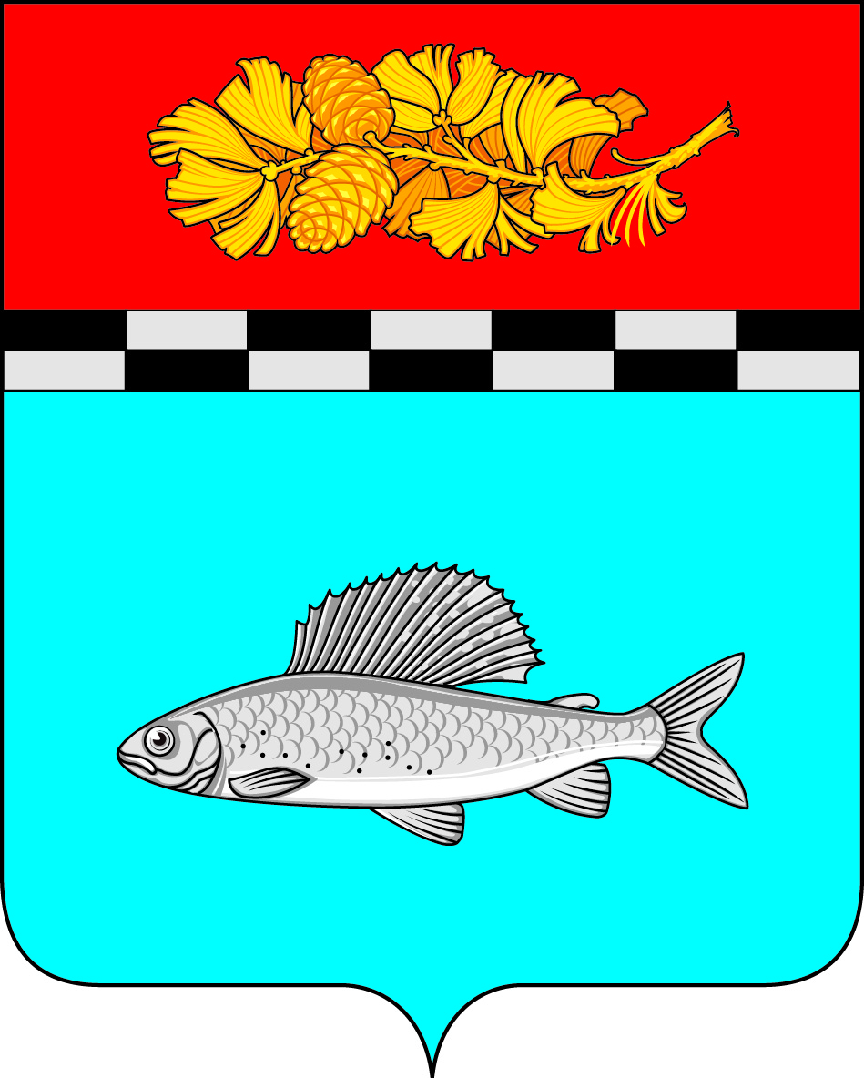

АДМИНИСТРАЦИЯ
УЛЬКАНСКОГО ГОРОДСКОГО ПОСЕЛЕНИЯ
КАЗАЧИНСКО-ЛЕНСКОГО
МУНИЦИПАЛЬНОГО РАЙОНА
ИРКУТСКОЙ ОБЛАСТИ

ПОСТАНОВЛЕНИЕ

12 ноября 2021 г. № 354
п. Улькан

О внесении изменений и дополнений в постановление администрации Ульканского городского поселения от 08 июля 2021 г. № 224 программы «Развитие комплексной системы обращения с твёрдыми коммунальными отходами на территории Ульканского городского поселения Казачинско-Ленского муниципального района Иркутской области на 2022-2024годы»

В соответствии с Федеральными законами от 06.10.2003г. № 131-ФЗ «Об общих принципах организации местного самоуправления в Российской Федерации», Федеральным законом от 24.06.1998г. №89-ФЗ «Об отходах производства и потребления», Постановлением Правительства Российской Федерации от 31.08.2018г. №1039 «Об утверждении Правил обустройства мест (площадок) накопления твердых коммунальных отходов и ведения их реестра», а также в целях обеспечения экологического и санитарно-эпидемиологического благополучия населения Ульканского городского поселения и охраны окружающей среды, руководствуясь статьями 7,43,51 Устава Ульканского городского поселения Казачинско-Ленского муниципального района Иркутской области, администрация Ульканского городского поселения

п о с т а н о в л я е т:

1. Внести в постановление администрации Ульканского городского поселения от поселения от 08 июля 2021 г. № 224 программы «Развитие комплексной системы обращения с твёрдыми коммунальными отходами на территории Ульканского городского поселения Казачинско-Ленского муниципального района Иркутской области на 2022-2024годы» изменения и дополнения, изложив приложение в новой редакции (прилагается).
2. Опубликовать настоящее постановление на официальном сайте администрации Ульканского городского поселения: www admulkan.ru.
3. Контроль за исполнением настоящего постановления оставляю за собой.

Глава Ульканского
городского поселения А.Н. Никищенко

Прокудина Жанна Алексеевна
тел. 8 (39562) 3-20-68
Приложение №1
к постановлению администрации
Ульканского городского поселения
от 08.07.2021 г. № 224
(в ред. постановления Администрации
Ульканского городского поселения
от 12.11.2021 г. № 354)

МУНИЦИПАЛЬНАЯ ПРОГРАММА
«Развитие комплексной системы обращения с твёрдыми коммунальными отходами на территории
Ульканского городского поселения Казачинско-Ленского муниципального района Иркутской области на 2022-2024 годы»

2021г.
Паспорт муниципальной программы
«Развитие комплексной системы обращения с твёрдыми коммунальными отходами на территории Ульканского городского поселения Казачинско-Ленского муниципального района Иркутской области на 2022-2024 годы»
Наименование Программы | Программа «Развитие комплексной системы обращения с твёрдыми коммунальными отходами на территории Ульканского городского поселения Казачинско-Ленского муниципального района Иркутской области на 2022-2024 годы» (далее - Программа)
Заказчик Программы | Администрация Ульканского городского поселения Казачинско-Ленского муниципального района Иркутской области
Разработчик Программы | Администрация Ульканского городского поселения Казачинско-Ленского муниципального района Иркутской области
Исполнитель Программы | Администрация Ульканского городского поселения Казачинско-Ленского муниципального района Иркутской области
Цель и задачи Программы, важнейшие целевые показатели | Целью является создание экологически безопасной и экономически эффективной системы обращения с твёрдыми коммунальными отходами (далее ТКО) на территории Ульканского городского поселения Казачинско-Ленского муниципального района Иркутской области;  Задачи:  -совершенствование нормативной правовой и методической базы в сфере обращения с ТКО;  - организация системы сбора и вывоза ТКО на территории поселения;  - модернизация инфраструктуры обращения с ТКО;  - ликвидация несанкционированных свалок;  -создание условий для повышения экологической культуры и степени вовлеченности населения в вопросы обращения с ТКО.  Целевые показатели приведены в Приложении 1 к Программе
Сроки реализации Программы | 2022-2024 годы
Перечень основных мероприятий | Перечень основных мероприятий изложен в Приложении 2 к Программе
Объёмы и источники финансирования | Общая потребность в финансовых средствах:  2 209 880,00 рублей,  в том числе:  Бюджет Иркутской области: 1 866 600,00 рублей:  2022 год -0 рублей;  2023 год – 0 рублей;  2024 год – 1 866 600,00 рублей.  Бюджет Ульканского городского поселения:  119 140,00 рублей, что составляет 6% софинансирования от потребности:  2022 год – 105 000,00 рублей;  2023 год – 119 140,00 рублей;  2024 год – 119 140,00 рублей.  Внебюджетные источники: 0 рублей:  2022 год -0 рублей;  2023 год – 0 рублей;  2024 год – 0 рублей.
Ожидаемые конечные результаты реализации Программы | - обеспечение доступности услуг по сбору и вывозу ТКО для населения поселения;  - проведение модернизации инфраструктуры в сфере обращения с ТКО;  - повышение экологической культуры и степени вовлеченности населения в сферу безопасного обращения ТКО;  - улучшение санитарного состояния Ульканского городского поселения Казачинско-Ленского муниципального района Иркутской области
Система организации контроля за исполнением Программы | Контроль за выполнением мероприятий Программы осуществляет заместитель главы Ульканского городского поселения Казачинско-Ленского муниципального района Иркутской области

1. Обоснование необходимости реализации Программы

Ульканское городское поселение - уникальное по своим природным условиям и важнейшее по своей хозяйственной деятельности поселение, имеющее существенное социально-экономическое значение для Казачинско-Ленского муниципального района и Иркутской области.
Одной из основных проблем Ульканского городского поселения Казачинско-Ленского муниципального района в экологической сфере является усиливающееся по мере социально-экономического развития поселения негативное воздействие отходов производства и потребления на состояние окружающей природной среды и всех ее компонентов – воздушной среды, водных объектов, почв, недр. Результатом такого воздействия является загрязнение и деградация природных экосистем, ухудшение состояния здоровья населения, снижение инвестиционной привлекательности поселения.
Ежегодно на территории Ульканского городского поселения образуется около 11 тыс. куб.м твердых коммунальных отходов 4 и 5 класса опасности.
С 1 января 2019 года в соответствии с Федеральным законом № 89-ФЗ от 24 июня 1998 года «Об отходах производства и потребления» обращение с твердыми коммунальными отходами на территории Казачинско-Ленского муниципального района Иркутской области обеспечивается региональным оператором по обращению с ТКО ООО «РТ-НЭО Иркутск».
На территории Казачинско-Ленского района имеется «Новый полигон ТБО в Казачинско-Ленском муниципальном районе» расположенный по адресу: Иркутская область, Казачинско-Ленский район, Казачинско-Ленское лесничество, Казачинское участковое лесничество, Казачинско-Ленская дача, квадрат № 107 (выдел 9). Кадастровый номер 38:07:010104:110. В настоящее время подписан акт приемки законченного объекта (КС-11) от 28.02.2017 года, получено разрешение на ввод в эксплуатацию от 31.10.2018 года и передано в пользование по договору безвозмездного пользования муниципальным имуществом № 4 от 13.05.2019 на 3 года региональному оператору ООО «РТ-НЭО Иркутск».
Услуги по сбору, транспортированию, обработке, утилизации, обезвреживанию, захоронению твердых коммунальных отходов оказывает лицензированный перевозчик ИП Лесниченко А.Н.
На территории Ульканского городского поселения созданы 22 контейнерные площадки Администрацией Ульканского городского поселения (из них 5 находится в постоянном бессрочном пользовании, а на 17 выдано разрешение на использование участка без предоставления и установления сервитута). В отношении каждой площадки прилагается схема, заключение Роспотребнадзора о соответствии мест (площадок) накопления ТКО.
В настоящее время на территории Ульканского городского поселения ежегодно образуется несанкционированная свалка площадью 54,06 км.м. Администрация регулярно проводит работы по его расчистке. Размещение отходов на объектах, не отвечающих нормативным требованиям и санитарным нормам, оказывает негативное воздействие на окружающую среду. Атмосферные осадки, выпадающие на их территории, насыщаются токсикантами и беспрепятственно попадают в почву, способствуя ее загрязнению. Свалка ТБО вызывает загрязнение грунтовых вод и атмосферного воздуха, способствует распространению неприятного запаха, создает потенциальную опасность пожаров и распространению инфекций.
Одним из источников загрязнения окружающей среды являются твердые коммунальные отходы (далее ТКО). Источниками образования ТКО являются организации и предприятия, население поселения и объекты инфраструктуры.
Среднесписочная численность населения Ульканского городского поселения Казачинско-Ленского муниципального района на начало 2021 года составляет 4 967 человек. В настоящее время, системой регулярного сбора и вывоза ТКО, территория поселения полностью не охвачена.
Все собранные ТКО и КГО складируются на площадке временного накопления (свалке). При эксплуатации такой площадки зачастую отмечается несоблюдение технологических требований, что приводит, с одной стороны, к загрязнению окружающей среды, а с другой – к возгоранию отходов. Из-за недостаточности количества мест (площадок) накопления ТКО на всей территории Ульканского городского поселения часть несобранных ТКО генерируются в несанкционированные свалки, негативно влияющие на здоровье людей и окружающую природную среду.
В связи с недостаточной организацией системы сбора и вывоза ТКО и КГО, ежегодно увеличивается количество стихийных свалок в лесополосах и на полях, вдоль дорог, все больше захламляется территория населенного пункта и прилегающая к нему площадь, места массового отдыха.
Для увеличения процента охвата населения Ульканского городского поселения Казачинско-Ленского муниципального района системой сбора и вывоза ТКО, необходимо приобретение спецтехники (мусоровозов), строительство дополнительных контейнерных площадок и установка контейнеров.
Таким образом, к основным проблемам в сфере обращения с ТКО в Ульканском городского поселении относятся следующие:
недостаточная нормативная правовая и методическая база обращения с ТКО;
ограниченность ресурсов и отсутствие полномочий по контролю в сфере обращения с ТКО;
низкая привлекательность сферы обращения с ТКО для бизнеса;
недостаточное количество площадок для накопления ТКО и контейнеров;
отсутствие полноценной базы в ООО «РТ-НЭО Иркутск» по частному сектору для взимания платы с населения за оказание услуг по сбору и вывозу ТКО;
низкая экологическая культура населения и слабая информированность населения по вопросам обращения с ТКО.
недостаточный охват населения, проживающего в частном секторе и хозяйствующих субъектов услугами по сбору и вывозу ТКО.
Одним из основных направлений решения проблем, связанных с обращением ТКО на территории Ульканского городского поселения Казачинско-Ленского муниципального района, является использование программного метода путем принятия и реализации муниципальной программы «Развитие комплексной системы обращения с твёрдыми коммунальными отходами на территории Ульканского городского поселения Казачинско-Ленского муниципального района Иркутской области на 2022-2024 годы» (далее Программа).
Программа ориентирована на следующих участников, связанных с образованием и обращением с ТКО:
объекты коммунальной инфраструктуры;
организации всех форм собственности;
территориальное общественное самоуправление;
население.
Реализация Программы будет основываться на следующих принципах:
доступность услуг по сбору и вывозу ТКО для населения;
модернизация инфраструктуры обращения с ТКО;
пропаганда и вовлечение населения в процесс цивилизованного обращения с ТКО.
Мероприятия Программы направлены на решение стратегических целей Администрации Ульканского городского поселения Казачинско-Ленского муниципального района по сохранению окружающей среды и обеспечению качества экологических условий жизни населения, привлечению инвестиций в сектор обращения с ТКО.

2. Целевые показатели выполнения Программы

Целью Программы является создание экологически безопасной и экономически эффективной комплексной системы обращения с твердыми коммунальными отходами на территории Ульканского городского поселения Казачинско-Ленского муниципального района Иркутской области.
Для достижения основной цели Программы необходимо достичь определенных целевых показателей.
Прогнозируемые целевые показатели Программы приведены в Приложении 1 к муниципальной программе «Развитие комплексной системы обращения с твёрдыми коммунальными отходами на территории Ульканского городского поселения Казачинско-Ленского муниципального района на 2022-2024 годы».

3. Перечень основных мероприятий Программы

Основные мероприятия, в рамках реализации Программы приведены в Приложении 2 к муниципальной программе «Развитие комплексной системы обращения с твёрдыми коммунальными отходами на территории Ульканского городского поселения Казачинско-Ленского муниципального района Иркутской области на 2022-2024 годы».
Мероприятия Программы финансируются за счет средств:
- бюджета Иркутской области;
бюджета Ульканского городского поселения;
внебюджетных источников (частные инвестиции).

4. Механизм реализации Программы

Реализация Программы будет происходить через систему мероприятий, которые должны обеспечить выполнение поставленных задач и достижение запланированных целевых показателей.
Администрация Ульканского городского поселения Казачинско-Ленского муниципального района Иркутской области:
организует реализацию мероприятий, связанных с разработкой (корректировкой) схем обращения с ТКО на территории поселения;
организует реализацию мероприятий, связанных с модернизацией инфраструктуры обращения с ТКО (создание контейнерных площадок для накопления ТКО и КГО, закупка контейнеров, создание площадок временного накопления ТКО не требуется), с проведением раздельного сбора ТКО и КГО, и с повышением экологической культуры и степени вовлечённости населения в вопросы обращения с ТКО.
Выполнение мероприятий Программы предполагает наладить комплексную систему сбора и перемещения ТКО от многоквартирных домов по ул. Ленина, ул. Азербайджанская, ул. Иркутская, ул. Братская, ул.Лейманиса, ул. Казахстанская, ул. Березовая, ул. Дзержинского, ул. Пролетарская и улиц частного сектора: ул. Молодежная, ул. Полевая, ул. Заречная, ул. Звездная, ул. Березовая, пер. Актюбинский, ул. Первомайская, ул. Кокчетавская, ул. Лесная, ул. Захара Тарасова рп. Улькан путем накопления ТКО населением в контейнерах, с последующим сбором и транспортировкой в с. Казачинское на межмуниципальный полигон для захоронения ТКО силами регионального оператора.
Разработчик Программы:
в соответствии с установленным порядком разрабатывает предложения по внесению изменений в Программу, в том числе в части содержания мероприятий, назначения исполнителей, объёмов и источников финансирования Программы;
обобщает и анализирует ход реализации мероприятий Программы, использование бюджетных средств.
Исполнители Программы:
осуществляют организацию информационной и разъяснительной работы, направленной на освещение цели и задач реализуемых мероприятий.
Исполнители программных мероприятий несут ответственность за своевременное выполнение Программы, достижение результатов, рациональное использование выделенных бюджетных средств, за достоверность представляемых сведений о финансировании и реализации Программы.

5. Контроль за ходом реализации Программы

Контроль за целевым использованием средств бюджетов, направленных на реализацию Программы, осуществляется в соответствии с действующим законодательством.
Контроль за реализацией Программы осуществляет заместитель главы Ульканского городского поселения Казачинско-Ленского муниципального района Иркутской области.
Информация о Программе и ходе её реализации размещается на сайте Администрации Ульканского городского поселения.

6. Оценка эффективности реализации программы

В результате реализации программных мероприятий предусматривается создать в 2022-2024 году все необходимые условия для устойчивого функционирования комплексной системы обращения с твердыми коммунальными отходами в Ульканском городском поселении.
Оценка выполнения Программы будет производиться путём сравнения фактически достигнутых целевых показателей с плановыми целевыми показателями хода реализации Программы.

Приложение 1
к муниципальной программе «Развитие
комплексной системы обращения с твёрдыми
коммунальными отходами на территории
Ульканского городского поселения
Казачинско-Ленского муниципального района
на 2022-2024 годы»

Целевые показатели
в рамках реализации муниципальной программы «Развитие комплексной системы обращения с твёрдыми коммунальными отходами на территории Ульканского городского поселения Казачинско-Ленского муниципального района Иркутской области на 2022-2024 годы»

№ п/п | Наименование показателя | Единица измерения | Значение показателя в 2021 году | Значение показателя |  |  | Всего на конец реализации Программы
 |  |  |  | 2022 | 2023 | 2024
1. | Формирование Реестра мест (площадок) накопления твердых коммунальных отходов на территории Ульканского городского поселения | - | - | - | - | - | -
2. | Количество разработанных и утвержденных схем обращения с ТКО в поселении | ед. | 10 | 0 | 10 | 0 | 20
3. | Охват населения системой регулярного сбора и вывоза ТКО | процентов | 52 | 75 | 75 | 100 | 100
5. | Количество обустроенных контейнерных площадок | шт. | 0 | 10 | 0 | 10 | 20
6. | Количество закупленных контейнеров для сбора ТКО | шт. | 0 | 38 | 0 | 50 | 88

Приложение 2
к муниципальной программе «Развитие
комплексной системы обращения с твёрдыми
коммунальными отходами на территории
Ульканского городского поселения на 2022-2024 годы»

П е р е ч е н ь
основных мероприятий, в рамках реализации муниципальной программы «Развитие комплексной системы обращения с твёрдыми коммунальными отходами на территории Ульканского городского поселения на 2022-2024 годы»

№ п/п | Наименование мероприятий | Исполнитель | Всего рублей | в т.ч. на средства:
 |  |  |  | Бюджета Иркутской области | Бюджета Ульканского городского поселения | Внебюджетные источники
- 2 | Разработка схем обращения с ТКО в поселении | Администрация Ульканского городского поселения | - | - | - | -
- 3 | Организация и проведение публичных мероприятий, посвященных актуальной проблеме безопасного обращения с ТКО, способствующих экологическому воспитанию населения | Администрация Ульканского городского поселения, муниципальные образовательные учреждения | - | - | - | -
- 4 | Создание и обустройство контейнерных площадок. Приобретение контейнеров. | Администрация Ульканского городского поселения | 1 985 740,00 | 1 866 600,10 | 119 140,00 | -
 | Всего: |  | 1 985 740,00 | 1 866 600,00 | 119 140,00

